ภาคผนวก ง

หนังสือขอความอนุเคราะห์

หนังสือเสนอแต่งตั้งผู้ทรงคุณวุฒิ
ตรวจสอบคุณภาพเครื่องมือเพื่อการวิจัย
หนังสือขออนุญาตทดลองใช้เครื่องมือและขออนุญาตเก็บข้อมูลวิจัย

ผู้ทรงคุณวุฒิประกอบด้วยบุคคล ตามรายชื่อต่อไปนี้
1. นายสัจจพงษ์ พรรณะ ตำแหน่ง หัวหน้างานควบคุม เรือนจำจังหวัดมหาสารคามวุฒิ ศิลปศาสตรมหาบัณฑิต (ยุทธศาสตร์การพัฒนา) เป็นผู้เชี่ยวชาญด้านเนื้อหา 2. ผู้ช่วยศาสตราจารย์ ดร.กัลยา กุลสุวรรณ ตำแหน่งอาจารย์ประจำคณะมนุษยศาสตร์และสังคมศาสตร์ มหาวิทยาลัยราชภัฏมหาสารคาม วุฒิ ศึกษาศาสตรดุษฎีบัณฑิต (ภาษาไทย) เป็นผู้เชี่ยวชาญด้านภาษา
3. ผู้ช่วยศาสตราจารย์ ดร.รังสรรค์ สิงหเลิศ ตำแหน่ง ประธานคณะกรรมการผู้รับผิดชอบหลักสูตร ปรัชญาดุษฎีบัณฑิต สาขาวิชายุทธศาสตร์เพื่อการพัฒนา มหาวิทยาลัยราชภัฏมหาสารคาม วุฒิ ปรัชญาดุษฎีบัณฑิต (ประชากรศาสตร์) เป็นผู้เชี่ยวชาญด้านการวัดผลและประเมินผล

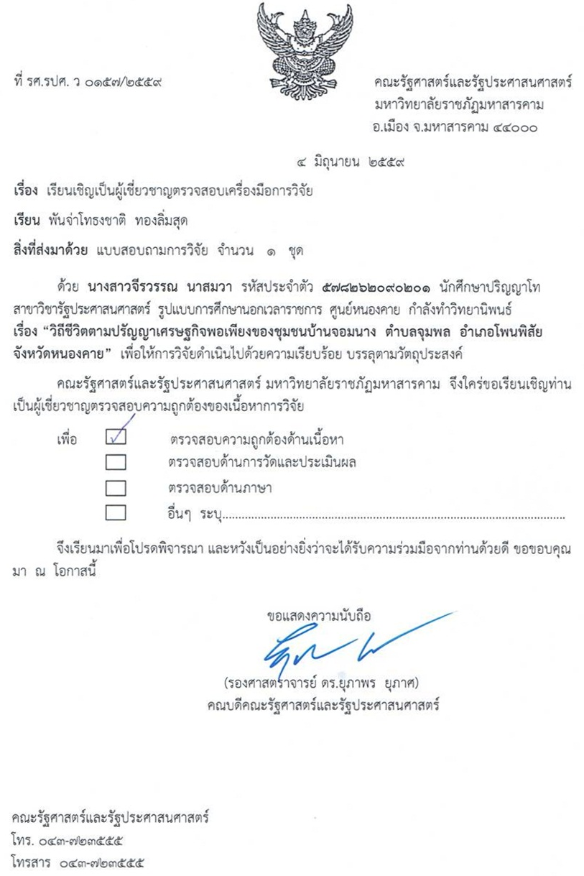
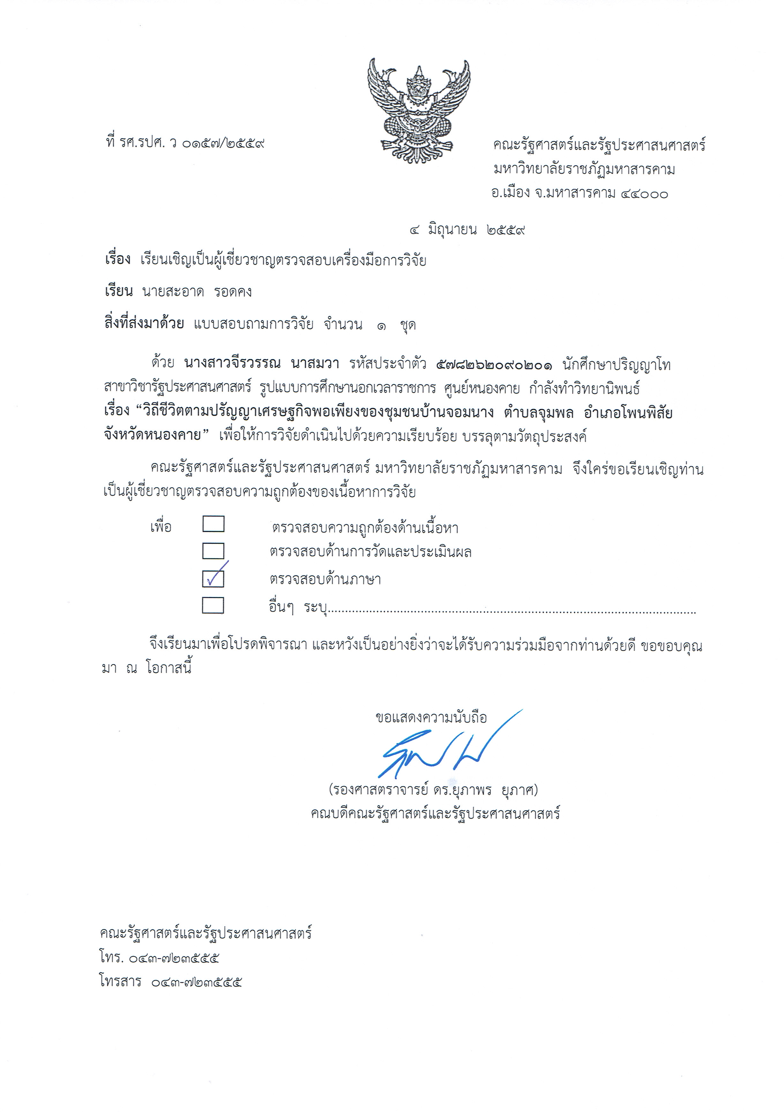

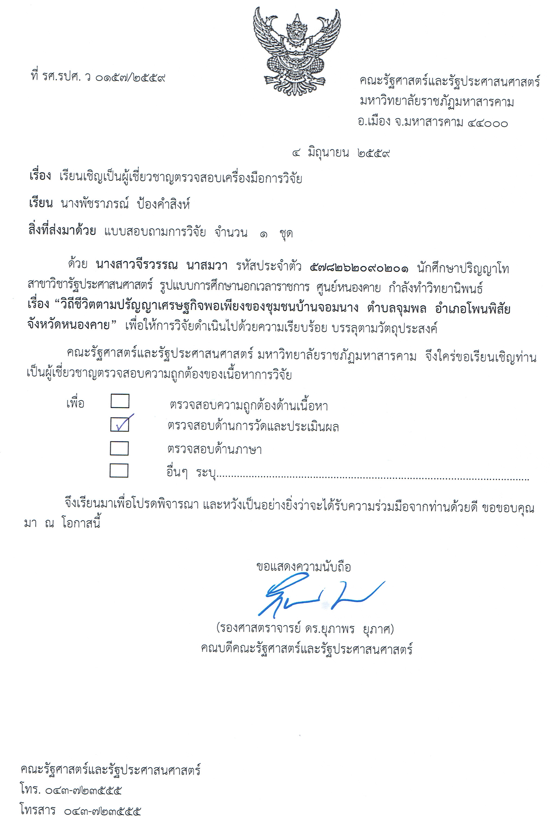

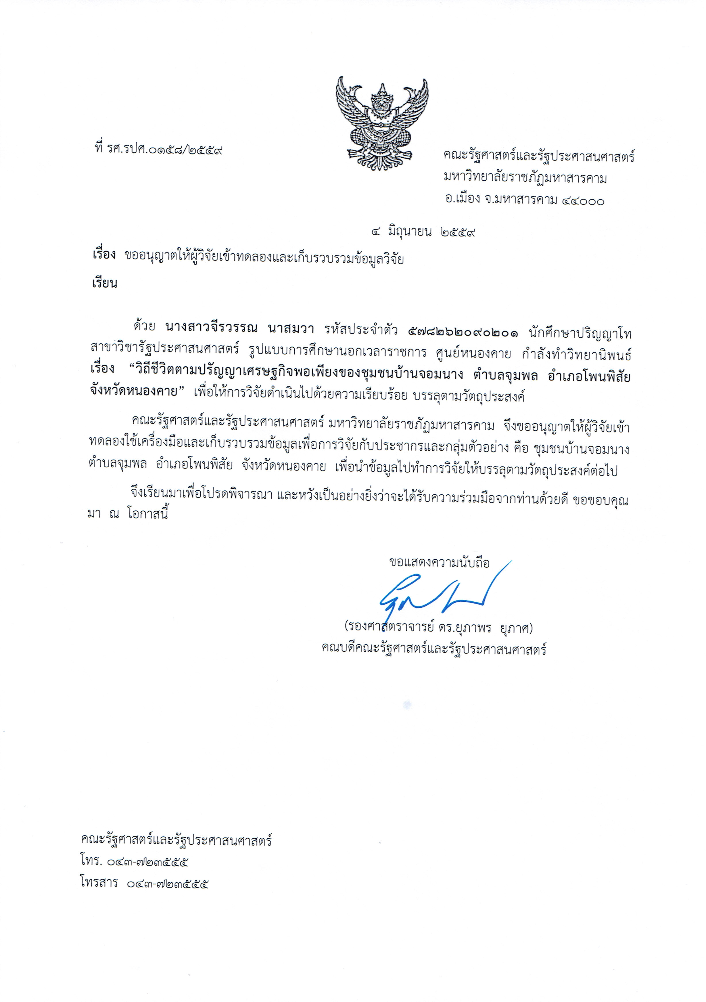

นายกองค์การบริหารส่วนตำบลจุมพล อำเภอโพนพิสัย จังหวัดหนองคาย

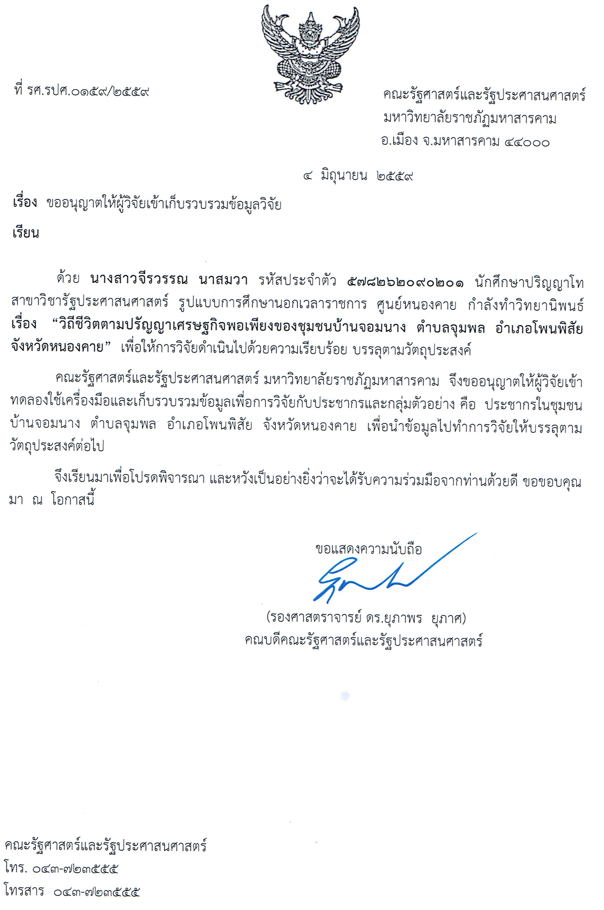

นายกองค์การบริหารส่วนตำบลจุมพล อำเภอโพนพิสัย จังหวัดหนองคาย

